**Лабораторная работа №5**

**Тема:** «Аппаратное обеспечение персонального компьютера».

**Цель**:получение представления об устройстве, характеристиках и принципе действия современного компьютера, его основных функциональных узлов и периферийного оборудования.

## *Понятие структуры персонального компьютера*

Рассмотрим состав и назначение основных блоков ЭВМ на примере настольного персонального компьютера (ПК или PC – personal computer). Внешний вид такого ПК за последние десять лет не претерпел существенных изменений. Минимальный набор необходимых для работы устройств по-прежнему включает системный блок и внешние (периферийные) устройства основными из которых являются: монитор (дисплей) и клавиатура. Современный компьютер чаще всего имеет в своём составе также манипулятор мышь и звуковые колонки.

Системный блок – корпус, в котором размещены основные электронные компоненты или модули ПК. Иногда его *ошибочно* называют компьютером (забывая о мониторе), или процессором (в быту). Корпуса бывают двух основных разновидностей:

* вертикального расположения (tower – башня), разновидности: baby-tower, mini-tower, midi-tower, big-tower.
* горизонтального расположения (desktop), разновидности: small-footprint, slimline, (ultra) superslimline.

Рассмотрим состав системного блока ПК, внешний вид которого с увеличенным изображением системной платы представлено на рисунке 8:

* 1. системная плата;
  2. накопители (НГМД, НОД, НЖМД);
  3. блок питания (БП), преобразующий переменное напряжение электросети (на мобильных ПК – напряжение источника постоянного тока, аккумулятора) в постоянное напряжение различной полярности и величины, необходимое для питания системной платы и внутренних устройств. Для охлаждения блока питания в нём содержится вентилятор, создающий циркулирующие потоки воздуха для охлаждения блока питания.

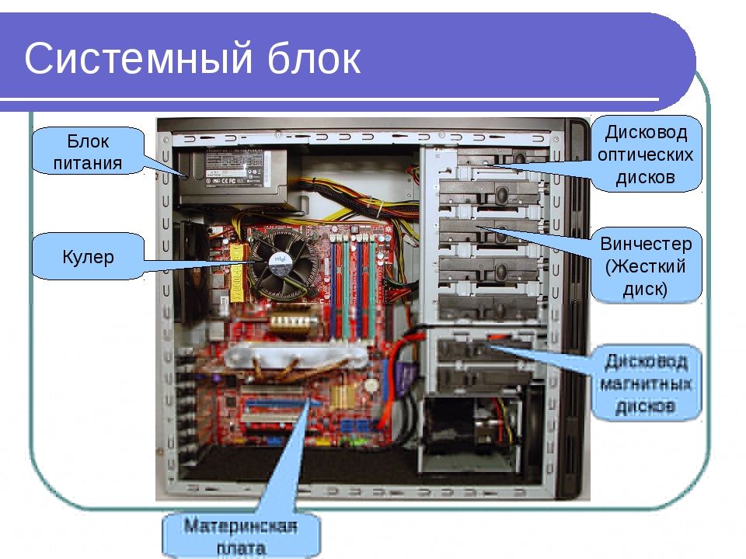

Рисунок 6.1 – Системный блок c системной платой [1]

Структурная схема системного блока и системной платы представлена на рисунке 6.2.



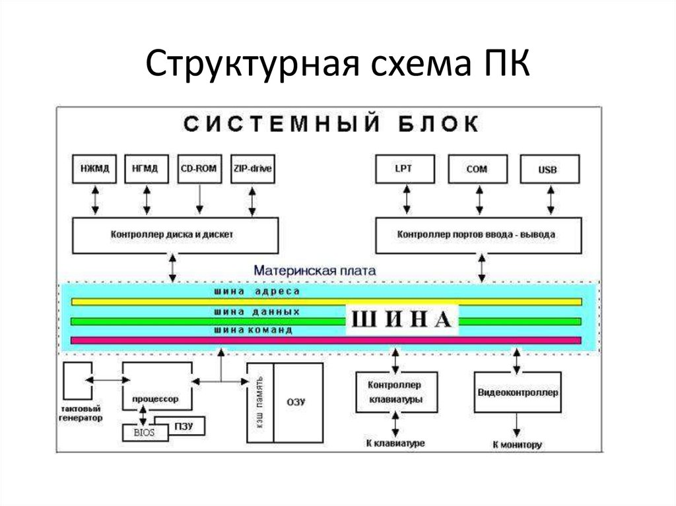

Рисунок 6.2 – Структурная схема системного блока [2]

На системной плате (чаще ее называют материнской платой) размещаются: микропроцессор; математический сопроцессор; генератор тактовых импульсов; блоки (микросхемы) внутренней памяти; адаптеры (контроллеры) клавиатуры, дисковых накопителей; контроллер прерываний; таймер и др.

*Микропроцессор (МП).*Это центральный блок ПК, предназначенный для управления работой всех блоков машины и для выполнения арифметических и логических операций над информацией.

*Сопроцессор* – специализированный процессор, предназначенный для совместной работы с некоторыми типами процессоров. Физически может находиться как внутри многих моделей МП, так и в виде дополнительной микросхемы на некоторых моделях системных плат. Сопроцессор дополняет возможности центрального процессора и расширяет набор команд (выполняет команды, не входящие в стандартный набор)**.** Он используется для ускоренного выполнения операций над двоичными числами с плавающей запятой, над двоично-кодированными десятичными числами, для вычисления некоторых трансцендентных (в том числе тригонометрических) функций.

*Генератор тактовых импульсов*генерирует последовательность электрических импульсов; частота генерируемых импульсов определяет тактовую частоту машины. Промежуток времени между соседними импульсами определяет время одного такта работы машины или просто такт работы машины.

Частота генератора тактовых импульсов является одной из основных характеристик персонального компьютера и во многом определяет скорость его работы, потому что каждая операция в ПК выполняется за определенное количество тактов. В процессоре используется внутреннее умножение частоты, поэтому частота процессора в несколько раз больше, чем частота системной шины. В современных компьютерах частота процессора может превышать частоту системной шины в сотни раз.

*Системная шина* – это основная интерфейсная (обеспечивающая взаимодействие) система компьютера, обеспечивающая сопряжение и связь всех его устройств между собой. МП находящийся на системной плате должен взаимодействовать с периферийными устройствами. Фирмы DEC, IBM, а вслед за ними и другие фирмы выбрали так называемую открытую архитектуру. В рамках данной архитектуры устанавливается общий набор проводов, к которым подключены абсолютно идентичные разъемы или слоты.

Системная шина обеспечивает три направления передачи информации:

* между микропроцессором и основной памятью;
* между микропроцессором и портами ввода/вывода внешних устройств;
* между основной памятью и портами ввода/вывода внешних устройств (в режиме прямого доступа к памяти.)

Преимущества соединения через шину*:*

1. Шина позволяет подключать к ПЭВМ любые периферийные устройства, даже те устройства, которые будут созданы в будущем. Для этого достаточно только сделать соответствующий адаптер к периферийному устройству и вставить его в слот на системной плате. При закрытой архитектуре это невозможно, так как там идут только разводки к определенным устройствам, и только эти устройства могут быть подключены. Причем на стадии создания компьютера надо знать все о подключаемых периферийных устройствах, чтобы правильно сделать необходимые разводки.

Благодаря использованию фирмой IBM открытой архитектуры для компьютеров возникло множество фирм выпускающих адаптеры и различные периферийные устройства. Все это сделало компьютеры IBM и их клоны мировым стандартом.

2. Шина позволяет упростить и удешевить компьютеры, так как в этом случае на системной плате нет адаптеров периферийных устройств. Недостатком является тот факт, что в любой определенный момент времени МП может взаимодействовать только с одним периферийным устройством.

Итак, системная шина физически представляет собой систему проводников, с помощью которых системная плата соединяется с периферийными устройствами.

Количество параллельных проводников, по которым одновременно передаются сигналы, называется шириной шины.

*Основная (или внутренняя) память*предназначена для хранения и оперативного обмена информацией с прочими блоками машины. Внутренняя память содержит два вида запоминающих устройств: постоянное запоминающее устройство (ПЗУ) и оперативное запоминающее устройство (ОЗУ).

ПЗУ служит для хранения неизменной постоянной программной и справочной информации, позволяет оперативно только считывать хранящуюся в нем информацию (информацию в ПЗУ изменить нельзя).

ОЗУ предназначено для оперативной записи, хранения и считывания информации (программ и данных), непосредственно участвующей в информационно-вычислительном процессе, выполняемом ПК в текущий период времени. Главным достоинством оперативной памяти являются высокое быстродействие и возможность обращения к каждой ячейке памяти отдельно (прямой адресный доступ к ячейке). В качестве недостатка ОЗУ следует отметить невозможность сохранения информации в ней после выключения питания машины (энергозависимость).

*Дополнительная (или внешняя) память*относится к внешним устройствам ПК и используется для долговременного хранения любой информации, которая может когда-либо потребоваться для решения задач. В частности, во внешней памяти хранится все программное обеспечение компьютера. Внешняя память содержит разнообразные виды запоминающих устройств, но наиболее распространенными, имеющимися практически на любом компьютере, являются накопители на жестких (НЖМД) и гибких (НГМД) магнитных дисках.

Назначение этих накопителей – хранение больших объемов информации, запись и выдача хранимой информации по запросу в оперативное запоминающее устройство. Различаются НЖМД и НГМД лишь конструктивно, объемами хранимой информации и временем поиска, записи и считывания информации.

В качестве устройств внешней памяти используются также запоминающие устройства на кассетной магнитной ленте (стримеры), накопители на оптических дисках (НОД) и др.

*Таймер.*Это внутримашинные электронные часы, обеспечивающие автоматическое определение текущего момента времени (год, месяц, часы, минуты, секунды и доли секунд). Таймер подключается к автономному источнику питания (аккумулятору, батарейке на системной плате) и продолжает работать при отключении машины от сети.

*Внешние устройства (ВУ).*Это важнейшая составная часть любого вычислительного комплекса. Достаточно сказать, что по стоимости внешние устройства иногда составляют 50–80 % всего ПК. От состава и характеристик внешних устройств во многом зависят возможности и эффективность применения ПК в системах управления и в народном хозяйстве в целом.

ВУ ПК обеспечивают взаимодействие машины с окружающей средой: пользователями, объектами управления и другими ЭВМ. ВУ весьма разнообразны и могут быть классифицированы по ряду признаков. Так, по назначению можно выделить следующие виды ВУ:

– внешние запоминающие устройства (ВЗУ) или внешняя память;

– диалоговые средства пользователя;

– устройства ввода информации;

– устройства вывода информации;

– средства связи и коммуникации.

Диалоговые средства пользователя включают в свой состав видеомониторы (дисплеи), устройства речевого ввода-вывода информации.

К устройствам ввода информации относятся клавиатура, графические планшеты, сканеры, манипуляторы, сенсорные экраны.

К устройствам вывода информации относятся принтеры, графопостроители (плоттеры).

К устройствам связи и телекоммуникации относятся согласователи интерфейсов, адаптеры, цифро-аналоговые и аналого-цифровые преобразователи, сетевые интерфейсные платы, «стыки», мультиплексоры передачи данных, модемы и др.

Для согласования интерфейсов периферийные устройства подключаются к шине не напрямую, а через свои *контроллеры* (адаптеры) и *порты* примерно по такой схеме в соответствии с рисунком 6.3.



Рисунок 6.3 – Схема соединения внешних устройств

*Адаптером* можно назвать любое устройство, выполняющее функции согласования электронных, физических и других параметров для обеспечения взаимодействия устройств.

*Контроллеры и адаптеры* представляют собой наборы электронных цепей, которыми снабжаются устройства компьютера с целью совместимости их интерфейсов и обеспечения их связи с материнской платой. Контроллеры, кроме этого, осуществляют непосредственное управление периферийными устройствами по запросам микропроцессора. *Контроллер*, по сути, является адаптером со специализированным процессором, управляющим работой внешнего устройства по встроенной программе. Организация взаимодействия между внешним устройством и процессором осуществляется через аппаратный или программный порт ввода-вывода – канал передачи данных, представляемый как один или несколько адресов памяти, из которых можно прочитать или в которые можно записать данные.

*Порты устройств*представляют собой некие электронные схемы, содержащие один или несколько регистров ввода-вывода и позволяющие подключать периферийные устройства компьютера к внешним шинам микропроцессора.

Портами также называют *устройства стандартного интерфейса*: последовательный, параллельный и игровой порты (или интерфейсы).

К последовательным портам обычно подключаются двунаправленные устройства, которые должны как передавать информацию в компьютер, так и принимать ее.

Параллельные порты, как правило, используются для подключения принтеров и работают в однонаправленном режиме, хотя могут применяться и как двунаправленные.

*Последовательный порт*обменивается данными с процессором побайтно, а с внешними устройствами – побитно.Причем передача идет по одному проводку. *Параллельный порт*получает и посылает данные побайтно. В параллельных портах для передачи информации используется восемь линий. Этот интерфейс отличается высоким быстродействием. Существенным недостатком параллельного порта считается то, что соединительные провода не могут быть слишком длинными.

К *последовательному* порту обычно подсоединяют медленно действующие или достаточно удалённые устройства, такие, как мышь и модем. К *параллельному* порту подсоединяют более «быстрые» устройства – принтер и сканер. Через *игровой* порт подсоединяется джойстик. Клавиатура и монитор подключаются к своим *специализированным* портам через соответствующие *разъёмы*.

Основные электронные компоненты, определяющие архитектуру процессора, размещаются на основной плате компьютера, которая называется *системной* или *материнской* (MotherBoard). А контроллеры и адаптеры дополнительных устройств, либо сами эти устройства, могут выполняться в виде *плат**расширения* (DаughterBoard – дочерняя плата) и подключаются к шине с помощью *разъёмов**расширения***,** называемых также *слотами расширения* (англ. slot – щель, паз).

В настоящее время для настольных и портативных компьютеров разработана и широко применяется высокоскоростная универсальная последовательная шина получившая название USB (Universal Serial Bus). В шине USB реализована возможность подключения большого количества периферийных устройств к компьютеру. При подключении периферийного оборудования к персональному компьютеру, оснащенного шиной USB, его настройка происходит автоматически, сразу после физического подключения, без перезагрузки и установки.

Универсальная последовательная шина – это интерфейс, работающий со скоростью до 480 Мбит/сек (в спецификации USB 2.0) и основанный на простом 4-проводном соединении. Эта шина поддерживает до 127 подключаемых USB устройств и использует топологию звезды, расширяемой концентраторами, которые могут входить как в персональный компьютер, так и в подключаемые устройства в соответствии с рисунком 6.4.

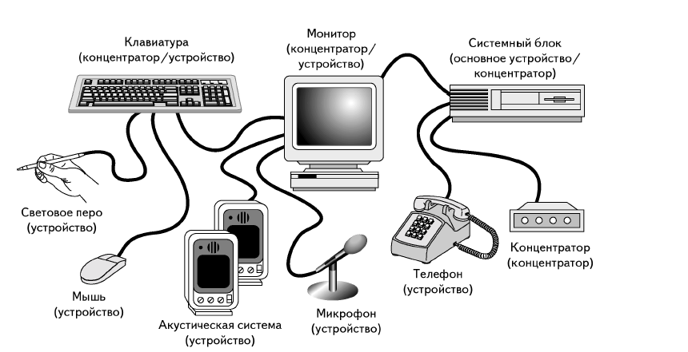

Рисунок 6.4 – Использование нескольких концентраторов USB

для подключения периферийных устройств в персональном компьютере

**Порядок выполнения работы**

Изучить назначение отдельных блоков компьютера, материнской платы, внешних устройств. Изучить назначение и, при наличии технической возможности, расположение следующих компонентов на материнской плате: центральный процессор, чипсет, память, слоты системной шины, разъемы для подключения периферийных устройств (COM, LPT, USB, PS/2 и др.).

Открыв окно «Свойства системы» (Мой компьютер – Свойства), познакомиться с видом и версией операционной системы, которая установлена на вашем ПК, а также основными характеристиками компьютера.

Используя средства операционной системы Windows, запустить «Диспетчер устройств» одним из способов:

* Пуск – панель управления – система – оборудование – диспетчер устройств;
* Мой компьютер – свойства – диспетчер устройств;
* Мой компьютер – управление – диспетчер устройств.

Ознакомиться с составом оборудования, отображаемого в окне диспетчера устройств как на рисунке 6.5. Внимание! Неправильное изменение конфигурации оборудования может привести к нарушению работы системы. Поэтому в учебных целях не следует вносить (а тем более – сохранять) изменения в конфигурации оборудования.

Выяснить назначение каждого из имеющегося в списке типа устройств. В качестве источников информации можно использовать справочную систему Windows и ресурсы Интернет. По результатам работы следует подготовить отчёт.

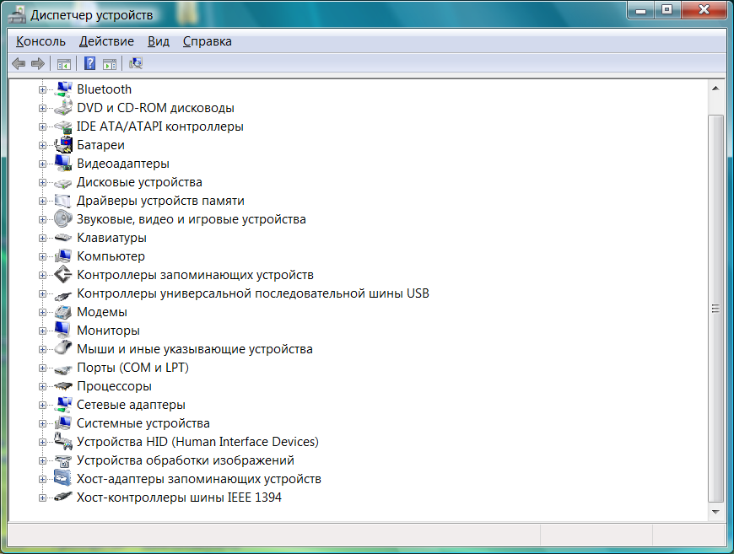

Рисунок 6.5 – Окно диспетчера устройств

**Задание для лабораторной работы.**

Открыть диспетчер устройств любого компьютера, сделать его скриншот и описать основные узлы и их характеристики.

**Содержание отчета:**

Тема работы.

Цель работы.

Задание к работе.

Описание основных узлов и элементов диспетчер устройств персонального компьютера